
UNIVERSIDAD DEL BÍO-BÍO
FACULTAD DE CIENCIAS EMPRESARIALES
INGENIERÍA DE EJECUCIÓN EN COMPUTACIÓN E INFORMÁTICA

Entrega I
Sistema de Apoyo a Prácticas Profesionales

Alumnos:
- José Bastías
- Andrés Constanzo R.
- Emanuel Friz
- Manunel Grandón H.

Profesora: Dra. Alejandra Segura
Asignatura: Taller de Ingeniería de Software
Carrera: Ingeniería en Computación e Informática

Concepción, 28 de marzo de 2014

Índice General
1 Introducción 5
2 DefiniciÓn de la empresa o institución 5
2.1 Descripción de la empresa 6
2.2 Descripción del área de estudio 6
2.3 Descripción de la problemática 6
3 Definición proyecto 6
3.1 Objetivos del proyecto 6
3.2 Ambiente de Ingeniería de Software 6
3.3 Planificación inicial del Proyecto 7
3.4 Organización Equipo 7
3.5 Definiciones, Siglas y Abreviaciones 8
4 Especificación de requerimientos de Software 8
4.1 Alcances 8
4.2 Objetivo del software 8
4.3 Descripción Global del Producto 8
4.3.1 Interfaz de usuario 8
4.3.2 Interfaz De Hardware 8
4.3.3 Interfaz Software 9
4.3.4 Interfaces de comunicación 9
4.4 Requerimientos Específicos 9
4.4.1 Requerimientos Funcionales del sistema 9
4.4.2 Interfaces externas de entrada 9
4.4.3 Interfaces externas de Salida 9
5 Análisis 10
5.1 Procesos de Negocios futuros 10
5.2 Casos de uso 10
5.2.1 Diagrama Casos de Uso y descripción 10

Índice Tablas

Índice Figuras

Introducción
En este informe se presenta y detalla la documentación correspondiente al desarrollo del sistema de gestión de prácticas profesionales de la Universidad del Bio-Bio, como solución para mejorar la gestión de las mismas, puesto que optimizaría y automatizaría procesos que hoy en día son muchas veces tediosos, además de entregar diversa información a la institución, como por ejemplo, instituciones que ofrecen prácticas, cantidad de oferta de prácticas, entre otra información útil.
El desarrollo de este software se hará en base a los requerimientos del cliente, junto con esto, el sistema se desarrollará considerando estándares y reglamentos de programación e institucionales.
Este documento contempla una detallada gama de aspectos cubiertos al momento de plantear y desarrollar este proyecto, partiendo por el conocimiento de la empresa con la cual debemos trabajar, que en este caso es nuestra propia facultad, reconocimiento del área de estudio y problemática propuesta. Además contiene una descripción detallada del proyecto, objetivos, ambientes, organización y planificación del equipo. También menciona todo lo relacionado con el software que nuestro cliente nos ha solicitado, indicando claramente lo que debe hacer, como se presentará al usuario, como se comunicará con su entorno, que funciones realizará y que no hará. Finalmente, para cubrir el último punto de esta primera entrega, los análisis correspondientes al proceso de negocio con el futuro sistema en implementado y el diagrama de casos de uso.

DefiniciÓn de la empresa o institución

Descripción de la empresa
- Nombre: Facultad de Ciencias Empresariales (FACE), sede Concepción.
- Dirección: Avenida Collao 1202, Concepción.
- Rubro: Facultad Universitaria.

Descripción del área de estudio
El sistema está dirigido inicialmente al manejo y gestión de prácticas profesionales de la carrera de Ingeniería de Ejecución en Computación e Informática de la facultad de Ciencias Empresariales de la Universidad del Bío-Bío, sede Concepción. El encargado es el profesor Patricio Gálvez (nuestro cliente y usuario directo), con el cual los alumnos pueden acudir para resolver sus dudas con respecto a los objetivos de las prácticas profesionales I y II.

Descripción de la problemática
Actualmente el proceso es generado por medio de documentación impresa entregada por el profesor encargado, quien es apoyado por la secretaria de sistemas. El alumno puede buscar una práctica profesional de forma independiente o acudir a un llamado a práctica ofrecido por la universidad. El alumno debe llenar un formulario, entregado por el profesor encargado, y presentarlo para ser evaluado. Si la práctica es aprobada, el alumno queda completamente desligado del profesor encargado hasta las reuniones realizadas dos veces por semestre. Por último, al terminar la práctica, el alumno completará un informe final de práctica para ser evaluado y verificado por el profesor encargado.

El problema en el proceso actual es la falta de automatización. Los alumnos son completamente dependientes de la presencia del encargado o la secretaria para la solicitud y recepción de la documentación. Además de las evaluaciones pertinentes, los alumnos se ven totalmente desligados del encargado una vez iniciadas sus prácticas, ya que no existe una evaluación constante de sus progresos. Así mismo, como la documentación existe solamente de forma impresa es muy difícil obtener datos estadísticos con respecto a las empresas que están ofreciendo dichas prácticas o los alumnos que las realizan. Contar con esta información organizada podría ayudar a generar convenios con tales recintos, para generar lugares de práctica profesional semestre a semestre.

FALTA DIAGRAMA DE ACTIVIDAD

Definición proyecto

Objetivos del proyecto
- Objetivo general

Permitir a los alumnos revisar las ofertas de prácticas profesionales que actualmente cuenta la carrera, así como postular a alguna de estas u otra que él mismo haya conseguido (previa autorización del profesor guía). Además, ingresar informes semanales de progreso, y también el informe final de esta asignatura.
Permitir al profesor encargado gestionar las prácticas profesionales, esto es, introducir al sistema las ofertas que la facultad recibe, ofrecerlas a los alumnos con la asignatura inscrita tales ofertas y evaluar la práctica realizada.
Entregar datos estadísticos de las prácticas realizadas en general, tales como empresas en donde se están realizando, notas obtenidas, periodos en los cuales se cursan las prácticas, conocimientos requeridos, entre otras.

- Objetivos específicos

- Realizar una evaluación y especificación de los requerimientos del sistema
- Realizar el diseño y modelos de datos del sistema, que cumpla con los requerimientos antes planteados
- Estructurar y dividir las funciones del sistema
- Desarrollar y programar las funciones y Bases de Datos del sistema
- Implementar funciones y Bases de Datos montados en un servidor
- Diseñar y ejecutar pruebas pertinentes para comprobar el correcto funcionamiento del sistema

Ambiente de Ingeniería de Software
Metodología de desarrollo:
- Metodología ágil Scrum. Se comenzará con una etapa previa de análisis y diseño del sistema. Luego concluido este proceso, se procederá a la implementación dividiéndose en 8 sprints, cada uno de estos con su prueba pertinente. Acabado los primeros 4 sprints se realizará un control de, para luego proceder con los últimos 4 sprints. Finalizado el desarrollo, se realizará una integración con los productos generados en cada sprint, y una última entrega antes de la entrega final.
Estándares de documentación, producto o proceso plantilla:
- Estándar para el informe: Plantilla “Proyecto Titulo de –Desarrollo de Software”.
- Estándar para los requerimientos funcionales: Adaptación basada en IEEE “Software Requirements Specifications Std 830-1998”.
- Estándar para las pruebas: “IEEE Software Test Documentation Std 829-1998”.
- Estándar para la evaluación del producto software: “ISO/IEC 9126”.
Técnicas y notaciones:
- Modelo caso de uso (UML 2.0): Para determinar las funcionalidades del sistema.
- Diagrama de actividades
- Modelo Físico y Lógico de la Base de Datos

Planificación inicial del Proyecto
Carta Gantt u otra herramienta de calendarización con las actividades que serán llevadas a cabo en función de la metodología de desarrollo elegida. Considera actividades desarrolladas por los desarrolladores y los usuarios o clientes.

Organización Equipo
- Jefe de proyecto: Manuel Grandón Hidalgo. Responsable de la planificación de horas de trabajo, estimaciones de software y controles tanto de lo que se entrega como de lo que se va a hacer durante el proyecto.
- Analista Senior: Andrés Constanzo Riquelme. Responsable de los requerimientos capturados estén reflejados en los objetivos del sistema y que estos realmente sean cubiertos. Será responsable además del modelado de la base de datos.
- Diseñador-Programador Senior: José Bastías. Responsable del diseño de la interfaz gráfica principal del sistema y la arquitectura que el software tendrá.
- Ingeniero Calidad: Emanuel Friz. Responsable de adaptación de estándares y plantillas a utilizar tanto en las entregas de avances, como las propias del sistema. Convenciones, buenas prácticas a considerar, tales como, formato de nombres de variables, tablas, comentarios de código y pruebas a realizar durante el desarrollo del sistema.

Definiciones, Siglas y Abreviaciones
Este ítem se incluye la definición de las siglas, abreviaciones, conceptos técnicos o de negocio que son necesarios para el buen entendimiento de este documento.

Especificación de requerimientos de Software

Alcances
El sistema a desarrollar será parte fundamental del proceso de inscripción y administración de las prácticas profesionales de la Universidad del Bío – Bío, se creará con el framework yii y permitirá acceder y modificar información importante de prácticas profesionales de una forma fácil y eficiente.
Características:
En este desarrollo se garantizará un buen diseño de la interfaz, de modo que al ingresar al sistema, éste sea agradable para el usuario. Para lograr esto, se utilizarán los colores corporativos, haciendo que el diseño se aparte del paradigma de aplicaciones PHP “oscuras” o “grises”.
Para ayudar a nuevos usuarios, se utilizarán íconos de ayuda contextuales, evitando que se tenga que recurrir de manera excesiva al manual del software.
Una estructura de validaciones, mensajes de advertencia y mensajes de error, permitirá mantener información consistente.
Además los informes generados por el sistema podrán ser descargados en formato PDF.

Objetivo del software
- Objetivo general

El sistema manejara los datos respectivos de los alumnos y las prácticas profesionales disponibles, permitiéndoles a los encargados gestionar y obtener información pertinente de manera rápida y eficiente, así como los alumnos podrán estar al tanto de las opciones de práctica y seguir el proceso de estas en línea

- Objetivos específicos

Almacenar los datos tanto de prácticas como instituciones que las ofrezcan, y saber el estado de cada una de ellas.
Generar informes de la información de prácticas obtenida durante un lapso de tiempo definido.

Descripción Global del Producto

Interfaz de usuario

Se utilizará tipo de letra “Tahoma” de tamaño 11pt mínimo, las opciones de menú precisas para cada usuario (Alumno, Profesor Encargado, Secretaria, Empleador), toques de color azul (siguiendo la línea gráfica de la institución) y orientada al usuario.

Si bien el producto será apto para cualquier navegador, se recomendará el uso de “Mozilla Firefox” y “Google Chrome”.

La estructura general del sistema será un encabezado (que contendrá el logo), el ingreso al sistema será mediante un formulario de ingreso, situados en la parte superior derecha de la pantalla el que solicitara rut y contraseña del usuario. Una vez ingresado al sistema se mostrara un menú vertical en el costado izquierdo, luego la pantalla de contenido que cambiará su diagramación de acuerdo a la sección que se esté visitando, y finalmente el pie de página que incluirá información precisa del producto actual y la facultad.

Interfaz De Hardware

El sistema no utilizará hardware externo para su funcionamiento.

Interfaz Software

El sistema no utilizará hardware externo para su funcionamiento.

Interfaces de comunicación

- Hiper Text Protocol ,puerto 80
- Internet Protocol
- Transfer Control Protocol

Requerimientos Específicos

Requerimientos Funcionales del sistema
La lista de los requerimientos funcionales específicos. Se recomienda el uso de la forma verbal en infinitivo para denotar las acciones que el software debe realizar. Los requerimientos deben ser enumerados para facilitar su seguimiento.
En la descripción de cada requerimiento se incluyen condiciones o restricciones del requerimiento, por ejemplo “los registros de los clientes pueden ser eliminados si y sólo si el cliente no ha efectuado ninguna compra en los 5 últimos años”.
Los requerimientos pueden ser agrupados por distintos criterios, por ejemplo tipo de usuario o módulo (otras organizaciones se encuentran en el anexo del estándar IEEE Std 830-1998).

Id | Nombre | Descripción

Interfaces externas de entrada
Cada interfaz de entrada indica todos los grupos de datos que serán ingresados al sistema independiente del medio de ingreso.

Identificador | Nombre del ítem. | Detalle de Datos contenidos en ítem
DE_01 | Datos del proveedor | NOMBRE, RUT, GIRO, DIRECCION,TELEFONO

Interfaces externas de Salida
Se especifica cada salida del sistema, indicando en cada caso el formato o medio de salida.

Identificador | Nombre del ítem. | Detalle de Datos contenidos en ítem | Medio Salida
IS_01 | Informe de los proveedores | NOMBRE, RUT, CODIGO,GIRO,DIRECCION,TELEFONO | Archivo XLS  Impresora  Pantalla

Análisis

Procesos de Negocios futuros
Descripciones de los procesos de negocio (UML/BPMN) como punto de partida del modelamiento del software. Debería existir una nueva “vista” del proceso de negocio que solucione de mejor forma el problema, por ejemplo el e-commerce hace que el proceso de negocio sea totalmente distinto al que existía en la empresa.

Casos de uso

Diagrama Casos de Uso y descripción
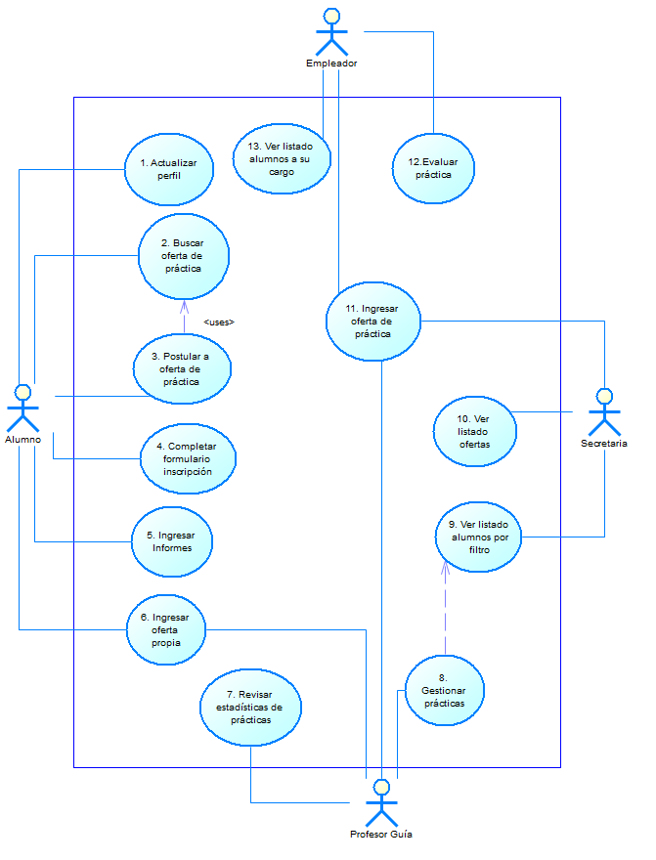
Figura 5.2.1.1: Diagrama de Casos de Uso
El Alumno puede actualizar sus datos dentro del sistema, esto es, ingresar, modificar o eliminar información acerca de sus capacidades y preferencias al momento de buscar práctica profesional. Podrá buscar alguna oferta existente que haya sido ingresada al sistema por el Profesor guía, Secretaria o Empleador. Habiendo encontrado alguna oferta, el alumno puede postular a esta. También tiene la posibilidad de ingresar su propia oferta de práctica, teniendo esta que ser evaluada por el Profesor guía para ver si cumple con los objetivos de la asignatura. Finalmente el Alumno podrá llenar en línea el formulario de inscripción para la inscripción de la práctica, así como ingresar informes de progreso semanal e informe final de asignatura.

El Profesor guía podrá revisar la información estadística que el sistema entregará basándose en los datos que se recopilen de las prácticas profesionales realizadas. Podrá gestionar las prácticas profesionales, esto es, ver información de los alumnos habilitados, pudiendo de esta forma aprobar postulaciones a ofertas de prácticas, aprobar y revisar formularios de inscripción y leer los informes enviados por los Alumnos. Dentro de la misma gestión, el Profesor guía puede ver el listado de ofertas ingresadas, siendo capaz de eliminar las que no desee, así como ver al listado de postulantes a cada oferta, teniendo la opción de aprobar o rechazar a cada uno de ellos.

La Secretaria puede ver el listado de prácticas en el sistema y el listado de alumnos habilitados, pudiendo en ambos casos realizar búsquedas filtradas.

El empleador además de poder ingresar una oferta al sistema, podrá ver un listado con los alumnos que tiene a su cargo e ingresar la evaluación a cada uno de ellos.

